Материалы газеты "Соратник" № 115
ПО-ДЕЛОВОМУ И В СОГЛАСИИ
В рамках слета состоялось заседание координационного совета СБНТ. На нем были рассмотрены следующие вопросы:
- проведение общих мероприятий СБНТ в рамках ОНД "Трезвая Россия" в 2005 году;
- о проведении очередного съезда СБНТ;
- о проведении очередного слета-школы в 2006 году и в последующие годы;
- о просветительской деятельности СБНТ.
С сообщением о совместных мероприятиях СБНТ и других трезвенных движений (ТД) в рамках ОНД "Трезвая Россия" на 2005 году выступил Первый заместитель председателя СБНТ Владимир Георгиевич Жданов. Совет принял к сведению график проведения общих мероприятий ТД на 2005 год.
По второму вопросу с сообщениями выступили: В.Г. Жданов, Вячеслав Иванович Орехов, председатель совета клубов «Оптималист» Алпашского района и Вячеслав Ефимович Фролов, председатель клуба «Оптималист» с. Варали, Удмуртской Республики, а также зачитано письмо-приглашение председателя Удмуртского отделения СБНТ Николая Владимировича Январского.
По данному вопросу принято решение координационного совета СБНТ:
1. XIII съезд СБНТ провести в Алпашском районе Удмуртской Республики 4-7 января 2006 года.
2. Утвердить оргкомитет съезда в составе: В.Г. Жданов, С.В. Коновалов, М.И. Муфтахов, В.И. Орехов, Н.В. Январский.
3. Поручить правлению СБНТ подготовить программу съезда и опубликовать ее в газете «Соратник» не позднее ноября 2005 года, ответственный – В.Г. Жданов.
По третьему вопросу принято решение очередную школу-слет в 2006 голу и в последующие годы проводить на озере Еланчик. Для этого сопредседателю ОНД «Трезвая Россия», директору слета В.А. Эрлиху поручено заключить с лесничеством и администрацией с. Сарафаново долгосрочный договор на аренду участка для размещения лагеря в периоды проведения слета на 5 предстоящих лет.
По четвертому вопросу принято решение активизировать просветительскую трезвенническую деятельность СБНТ с использованием различных форм распространения информации: лекции, курсы, семинары, школьные и вузовские программы обучения, видеолектории, собственные издания, средства массовой информации и другие. Особое внимание рекомендовано уделить распространению видеокассет и DVD-дисков с лекцией В.Г. Жданова «Алкогольный и наркотический террор в России и пути его преодоления», имеющей эффективное информационное и эмоциональное воздействие на зрителей. Координаторами этой работы назначены: А.А. Карпачев (Москва, т. (095) 400-17-19) и редакция газеты «Соратник».
Совещание прошло в деловой, дружеской атмосфере, чему не помешал проливной дождь, хлынувший к его окончанию. За «спасение» от дождя участники совещания благодарны делегации «Москва – трезвая столица», приютившей всех под своим огромным пологом.
ПРИВЕТСТВУЕМ И ПРЕДЛАГАЕМ
На первом пленарном собрании слета было принято обращение-приветствие к Всемирному Славянскому Съезду, проходившему в те же дни в Минске.
Обращение направлено адресату телеграммой.
Делегатам Всемирного Славянского Съезда
16-ый слет трезвенных движений России, Украины, Белоруссии, Казахстана желает Съезду успешной работы. Убеждены, что отрезвление – это фундамент духовного, физического и экономического возрождения славянских народов.
Предлагаем свою помощь в формировании государственной антиалкогольной политики.
Президент Международной Академии трезвости
Профессор А.Н.Маюров,
Председатель международного общественного отделения «Оптималист»
Ю.А.Ливин
I-ый зам Председателя Союза борьбы за народную трезвость
Профессор В.Г.Жданов,
Директор XVI слета трезвеннических движений
В.А.Эрлих
ТРЕЗВАЯ РОССИЯ МУЖАЕТ
С 1 по 7 июля на озере Еланчик в Челябинской области проходил 16-ый слет-школа трезвеннических движений России и стран СНГ. На слет прибыло 46 делегаций из различных городов России, Белоруссии, Казахстана.
Около 740 человек, среди которых 120 детей и более трети молодежь до 30 лет, целую неделю работали: обучались, обменивались опытом, спорили, общались, устанавливали связи; и, в то же время, отдыхали: купались, загорали, играли, пели, танцевали, водили хороводы…
Каждый участник слета получил заряд бодрости, оптимизма, веры в победу трезвости на целый год.
Репортаж о слете читайте на 4-5 страницах.
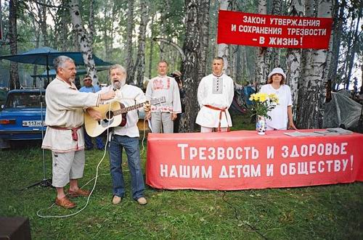
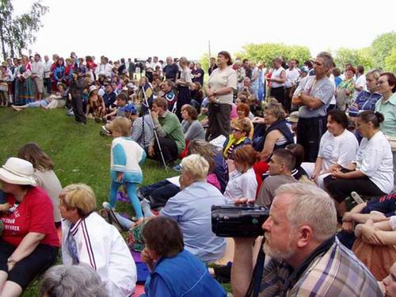
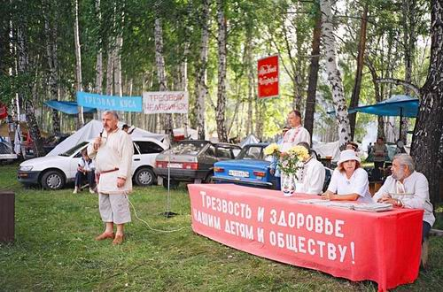
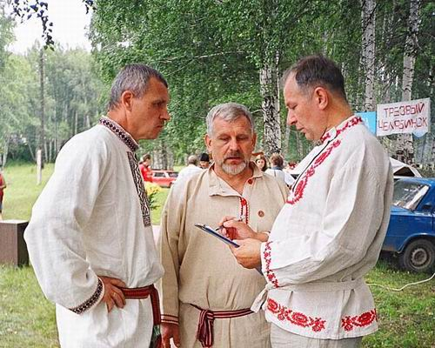
СВЕТ И ТЕНИ ЕЛАНЧИКА
Радость встреч
Несомненно, что все участники трезвеннического движения, кому хоть раз довелось побывать на летнем слете, весь год живет ожиданием этой встречи. Готовятся к ней как к яркому, согревающему душу празднику. Припасают своим соратникам подарки: достижения в работе своих клубов, которыми они с радостью делятся с друзьями, стихи, песни, танцы…
У делегации «Трезвой Хакасии» в этом году встречи начинались еще до прибытия на Уральскую землю – от Новосибирска мы ехали в одном поезде с новосибирскими соратниками. Новосибирская делегация – это и ветераны-зачинатели ТД, и «среднее поколение», и молодежь из клуба «Горизонт», уже несколько лет оживляющая берега Еланчика, и совсем маленькие соратники: Егор, Ваня, Лиза. Новосибирцы «оккупировали» почти весь вагон и сразу после объятий и поцелуев, началось деловое обсуждение предстоящей встречи.
В Чебаркуле нас ожидал большой автобус, из которого доносились радостные возгласы соратников из других городов и весей. Через полчаса мы все на просторах еланчиковой поляны. Лагерь, как всегда расположившийся между защитницами-березами, уже украшен разноцветьем палаток, ярких лозунгов и, конечно же, радостными улыбками соратников. Все как всегда!?
Пробежавшись по лагерю и пообнимавшись с самыми дорогими соратниками, устраиваемся на жительство. В этом году наша хакасская делегация оказалась разорванной. Сергей Пангин, приехавший раньше, уже расположился со своими друзьями в центре лагеря. Е.Г. Батраков с шестилетней дочкой Анюткой, которая всю дорогу удивляла нас своим остроумием и неуемной энергией, устроились в домике близлежащей базы отдыха, а нас с Николаем Савиным приютила одна из двух московских делегаций.
Жить по уставу?
Еще в прошлом году была предпринята попытка упорядочить, регламентировать жизнь лагеря, противопоставив ее той вольнице, что существовала на слетах раньше. Сразу после ужина избранный в прошлом году председателем Совета слета В.А. Задерей собрал руководителей приехавших к тому времени делегаций. Коллективно был определен порядок открытия слета, избраны четыре рабочие группы: административно-хозяйственная, регистрационная, научно-методическая и общественного порядка. Коллективно же было принято решение регистрацию делегаций проводить только по уплате оргвзноса, предварительно определенного организаторами слета и доведенного до участников заранее в объявлении о слете. Принято также было решение предоставлять слово во время открытия слета только зарегистрировавшимся делегациям и в той последовательности, в какой они пройдут эту процедуру. Вот эти-то решения и вызвали бурную реакцию протеста руководителя клуба «Трезвая Тюмень» и председателя УСТ «Трезвый Урал» А.А. Зверева и его одноклубников. Основание – решения собрания не соответствуют букве закона, т.е. принятому в прошлом году проекту Устава слета. Все аргументы большинства о том, что включенное в Устав положение невыполнимо (избрать полноценный новый Совет слета и определить точную сумму оргвзноса в день заезда невозможно, т.к. далеко не все делегации прибыли к вечеру 30 июня) и его следует откорректировать, оказались не воспринятыми. Тюменская делегация осталась при своем мнении, побудив своим примером к невыполнению решения еще несколько делегаций.
Открытие слета
Яркое солнечное утро 1 июля настраивало всех на радостную и, вместе с тем, торжественную церемонию открытия слета. Поднять флаг России было доверено ветерану ТД Александру Карпачеву и молодому соратнику. Поднятие флага сопровождалось исполнением гимна России. Я впервые присутствовал при такой церемонии, которая придает официальность и торжественность и, надеюсь, станет доброй традицией слета. Далее, уже по привычному сценарию. Исполнили три гимна трезвеннических движений: СБНТ, «Оптималиста» и «Трезвой России» – «Трезвый Мир» Леонида Молокова. Краткое слово ректора школы-слета Владимира Георгиевича Жданова.
С приветственным словом к участникам слета обратилась представительница губернатора Челябинской области, наша соратница Валентина Алексеевна Сиволапова. «От имени Правительства области выражаю признательность за то, что вы взяли на себя миссию оздоравливать общество не только физически, но и нравственно. Выражаю вам благодарность за то, что вы взяли на себя этот крест. И чем больше мы едины, тем больше пользы принесем мы обществу», – сказала она.
От имени хозяев слета приветствовали его участников А.А. Никифоров и красивая, в русском наряде соратница, которая преподнесла ректору традиционный каравай. Поблагодарив хозяев за радушие, Владимир Георгиевич попросил отнести каравай в народ и, кажется, всем удалось отщипнуть от него свою маленькую толику.
Приветствовал и благословил слет на успешную работу священник Русской Православной церкви о. Димитрий, приехавший из Северного Казахстана. «Ваше дело правое, святое», – сказал о. Димитрий. В его кратком выступлении впервые прозвучала информация, ставшая лейтмотивом и предметом обсуждения на нескольких семинарах. Отец Димитрий сказал, что, познакомившись с видеозаписью лекции В.Г. Жданова, благочинный их епархии благословил все приходы благочинья в обязательном порядке размножить и раздавать кассеты с этой лекцией в приходы, воинские части, школы. За короткий срок небольшим приходом о. Димитрия было распространено таким образом 500 видеокассет! Записи проводились на старых, жертвуемых прихожанами кассетах.
Председатель Совета слета В.А. Задерей призвал всех к плодотворной работе, а директор В.А. Эрлих попросил руководителей делегаций следить за порядком в лагере и всех бережно относиться к природе.
Представление делегаций
Первой по установленному порядку представлялась немногочисленная, 6 человек, делегация «Трезвой Хакасии». Мы кратко рассказали о своей работе, представили слету свежие номера всех наших газет.
Нижегородскую делегацию также из 6 человек представлял Президент Международной Академии Трезвости Александр Николаевич Маюров. Он сказал, что в этом году сосредоточил свои усилия на внедрении в школьные программы учебника «Уроки культуры здоровья». Учебники для 7-11 классов были изданы в прошлом году, в этом году будут изданы учебники для 1-4 классов, а в следующем для 5-6 классов. Александр Николаевич призвал всех соратников уделить этому вопросу больше внимания и сил, а также пригласил всех на Севастопольский семинар по собриологии. Л.С. Иванова рассказала о своей совместной работе с Казанской Медицинской академией и призвала соратников эффективнее использовать возможности СМИ. Как пример такого сотрудничества Лариса Сергеевна представила журналистку из Сарова Ирину Егорову, которая является корреспондентом журнала «Наш современник». Ирина также пригласила соратников к сотрудничеству, пообещав опубликовать очерки о слете в центральных изданиях, и прочла свое стихотворение о Родине.
Ведущий церемонии Жданов призвал участников приветствовать саровца В.Н. Волкова, вносящего вклад в улучшение демографической ситуации в России, не только на словах, но и на деле, сообщив, что у него после пяти дочерей родился сын. Это сообщение вызвало бурное приветствие участников слета. Владимир Николаевич, как всегда, в веселой, шутливой форме ответил на это приветствие-поздравление.
Следом за нижегородцами выступал «Челябинский Оптималист» – 15 человек во главе с Ф.Н. Волковым – отцом пятерых сыновей. Сообщение об этом также вызвало не менее бурную реакцию зала-поляны. Федор Николаевич сказал, что «Челябинский Оптималист», отметивший в прошлом году свое пятнадцатилетие, помог за эти годы тысячам людей обрести трезвость, принять для себя здоровый образ жизни. Сейчас клуб осваивает новую программу «Откажитесь от привычки болеть».
Делегацию из Нижнего Тагила представляло братство трезвения прихода храма Александра Невского и кадеты во главе со своим руководителем-наставником Андреем Курило. Руководительница делегации Надежда Анатольевна Карелина обратилась с приветствием, с каким православные входят в дом: «Мир дому вашему», и спросила, как же отвечают на такое приветствие. «С миром принимаем», – был не многоголосый ответ соратников. Андрей Ярославович Курило, одновременно являющийся и руководителем казачьей общины, рассказал, что его воспитанники кадеты являются постоянными участниками общевойсковых казачьих учений. Они учатся военному искусству не для того чтобы драться, а для того, чтобы защищать Родину. «Неважно, каким оружием владеют, важно, во имя чего»,– заключила представление нижнетагильцев их руководительница, а заодно сообщила, что у духовного наставника братства о. Геннадия тоже шестеро детей, двое последних из которых – будущие войны.
Тем временем на «авансцену» поляны вышла самая многочисленная делегация – 53 человека, «Москва – трезвая столица» со своей руководительницей Маргаритой Владимировной Васильевой. Часть москвичей в нарядных русских народных одеждах, среди них 16 детей. Младшему Алеше Пиотровскому всего 4 года. Маргарита Владимировна рассказала о работе своей организации и сказала, что от нее недавно «отпочковалась» еще одна, носящая их прежнее название «Трезвая Москва». Александр Карпачев дал напутствие молодым соратникам, процитировав поэта Яна Райниса:
Всё познать и не упасть душою,
Смело за Правду бороться с тьмою
Вот, человек, - Твоя судьба
Помни, отныне, жизнь – борьба.
В.Н. Жилкин из Нефтеюганска, кстати, отец четырех дочерей, выступил от сборной делегации из двух десятков человек, представляющих его родной город, Ханты-Мансийск и Тюмень. Валерий Николаевич коротко рассказал о своей работе, подчеркнув, что распространение видеокассет и дисков с лекцией Жданова – очень важная работа. В их городе она ведется не только трезвенниками, но и православными приходами.
Столь же многочисленную делегацию новосибирцев, более тридцати человек, представляли ветераны движения Евгений Михайлович Малышев и Галина Николаевна Лепилина. Она сказала: «Мы работаем в тылу врага. И все же моя родная 51-ая школа Карьера Мочищи твердо встала на путь трезвости. Подтверждением тому – эти молодые ребята и девчата из клуба «Горизонт», приехавшие на Евланчик уже в четвертый раз». В.Г. Жданов представил впервые приехавшего на наш слет одного из зачинателей ТД Новосибирского Академгородка, а ныне ректора Сибирского гуманитарно-экологического института, председателя регионального отделения партии «Свободная Россия» Игоря Васильевича Лобарева.
Следом за новосибирцами вышли ветераны «Оптималиста» Тамара Петровна Кулькова из Череповца и Галина Алексеевна Зайцева, бывшая смолянчанка, а ныне жительница Москвы. Галина Алексеевна сказала: «16 лет назад через курсы Шичко я пришла к убежденной трезвости, хотя до этого возглавляла организацию ВДОБТ. По-настоящему пришла в ТД благодаря Ю.А. Соколову. 15 лет я занимаюсь технологиями очищения организма, оздоровления людей, но моя работа безотрывно связана с ТД. У моей ближайшей подруги и соратнице Тамары Кульковой (Тамары Свет) вышла первая книжка «Законы здоровья». Она работает в «Череповецком Оптималисте», который вы хорошо знаете, как и его руководителя Игоря Николаевича Афонина. Череповецкие соратники, как и многие из нас ведут трезвенническую и оздоровительную работу по всем направлениям. В этом году И.Н. Афонин будет на Байкальском слете».
«Сцену» заполнил подростковый клуб из Альметьевска «Саулык». Ребята и девчата в национальных татарских костюмах. Руководитель клуба Людмила Ивановна Костарева рассказала, что клуб работает 7 лет. Ежегодно 300-400 детей проходят занятия по методу Шичко. Работают в основном в школах, а также проводят агитационные мероприятия в местах массового отдыха. Так, 24 июня представили зрителям целый антинаркотический спектакль. Поездку клуба на слет спонсировала партия «Единая Россия».
В заключение ребята представили музыкальное приветствие, исполнив под татарскую мелодию незамысловатую песенку сначала на татарском, потом на русском языке.
Здравствуй, Еланчик наш
Мы приветствуем тебя
Целый год мы ждали
Этой встречи с тобой.
А девушка в нарядном национальном костюме исполняла татарский танец.
Делегацию из Нижнекамска представили руководитель «Нижнекамского Оптималиста» и подросткового клуба «Аметист» С.В. Коновалов и Александр Сенин. Сергей Коновалов рассказывает: «В традициях Юрия Владимировича Морозова ведем курсы по Шичко, первичную и вторичную профилактику с молодежью, сотрудничаем с властными структурами, внедряемся во все партии. Имеем три печатных издания, распространяем видеоматериалы. Разрабатываем проекты, защищаем их на конкурсах и получаем дипломы и государственное финансирование на их реализацию. Сейчас готовим совместный проект с нашим побратимом, альметьевским клубом «Саулык». Особая гордость – баннер в центре Нижнекамска, пропагандирующий трезвость и рекламирующий деятельность наших клубов».
Делегацию из Красноярья – 11 человек, представила ее руководительница Галина Васильевна Рейш. Она рассказала, что в составе делегации, представляющей четыре города три руководителя курсов, которые работают во многих городах Сибири и Дальнего Востока. Курс собриологии как для преподавателей, так и для студентов и школьников читает профессор В.П. Кривоногов. Остальные проводят курсы по зрению, оказывают методическую помощь, все распространяют видео и аудиокассеты с лекциями Жданова и Кривоногова.
Общественную организацию «Трезвый Алтай» представил ее руководитель Анатолий Владимирович Стефанов. Сам он редактор газеты «Сибирская Земля». Ведут пропаганду ЗОЖ и профилактику наркомании. Сняли 13-минутный видеофильм антинаркотической направленности.
Начинающий клуб «Трезвая Куса» представил Сергей Федорович Шибаков: «Работаем второй год. Начали с размножения лекции Жданова. Изучили материалы по курсу Шичко, начали проводить занятия. Работаем в школах».
Делегацию из 15 человек «Трезвого Башкортостана» представлял Ильгиз Сайфуллович Фазуллин: «Мы работаем в основном с молодежью и хотели бы пообщаться здесь с теми, кто работает в школах. Сам я преподаватель и вношу элементы трезвенного просвещения в любые предметы».
Делегацию из 27 человек «Южноуральского Оптималиста» и присоединившихся к ним двух кыштымцев представляла Людмила Владимировна Астахова: «Готовим программы для работы в ПТУ. В настоящее время нет активной работы с детьми, в школах работаем только по приглашениям. Проводим курсы и используем другие способы оздоровления».
Другую делегацию этого города представляли 14 человек из «Трезвого Южноуральска» во главе с руководителем Василием Ивановичем Исаевым. Это молодая организация, работающая первый год, однако, по словам ее руководителя, сделано немало. Организовали два пикета, на которых собрали 600 подписей с просьбой принять закон «О дополнительных мерах по защите нравственности и здоровья детей», наподобие тюменского. Проводят курсы, прочитано 19 лекций. Поддерживают связь с главой города, проводят трезвые встречи. Удалось запретить проведение праздника пива, контролируют выполнение законов по ограничению курения, по ограничения продажи и потреблению пива, а также закона о рекламе. Успешно работают со спонсорами, привлекая средства на трезвенную пропаганду (хотелось бы получить более подробную информацию о столь успешной деятельности этой организации).
Белоруссию в этом году на слете представляли всего два делегата. Владимир Александрович Сацевич предложил слету принять Обращение к проходящему в эти дни в Минске Всемирному Славянскому Съезду и сообщил о проведении осенью этого года седьмой конференции «Перспективы Славянской трезвенной идеологии». Его усилиями издано два сборника «Славянское Вече» и готовится третий. В. А. Сацевич сообщил также, что президентом Лукашенко издан декрет №1 (так выразился В.А.), который направлен на преодоление пьянства и внедрение трезвого, здорового образа жизни.
Юрист из Брестской области Сергей Смирнов сказал: «Я всю свою жизнь в трезвости, но о существовании ТД узнал недавно и с радостью включился в него».
Екатеринбург был представлен двумя организациями. «Благотворительный фонд трезвости имени Геннадия Шичко» представлял его руководитель Владимир Александрович Дружинин и ведущий преподаватель Кирилл Лотенков. Фонд по-прежнему оказывает бесплатную помощь по освобождению от алкоголизма, курения и наркомании, открывает клубы в других городах.
Председатель «Трезвого Екатеринбурга» Алексей Вадимович Шестаков отметил: «Все мы выходцы из Благотворительного фонда трезвости им. Шичко».. Он рассказал о деятельности благотворительного фонда «Город без наркотиков», созданного в 1999 году И. Варовым, А. Кабановым и ныне депутатом Госдумы Е. Ройзманом. В данное время президентом является А. Санников. Деятельность фонда направлена на непосредственную борьбу с наркоторговцами и крышующими их «оборотнями в погонах». В рамках фонда действует два реабилитационных центра для бывших наркоманов. Во время слета на центральной поляне была развернута внушительная фотовыставка, рассказывающая о деятельности фонда. Выставка поражает – вот, действительно, люди воюют на передовом фронте. Там же была представлена объемная, хорошо иллюстрированная книга Евгения Ройзмана «Город без наркотиков», только что вышедшая из печати. Советуем всем клубам и организациям приобрести этот фолиант и использовать как пособие в борьбе с наркомафией. В настоящее время «Трезвый Екатеринбург» занимается также пресечением торговли суррогатами алкоголя.
«Трезвую Удмуртию» представил председатель клуба «Трезвый Ижевск» Алик Ахтамович Салахутдинов. Клубу недавно исполнилось 20 лет. «Наш принцип – «Меньше слов – больше дел» – сказал Алик Ахтамович и подтвердил это перечислением направлением деятельности клуба. Он рассказал об успехах трезвенников в различных районах Удмуртии и передал В.Г. Жданову письмо от председателя «Трезвой Удмуртии» Н.В. Январского с приглашением провести очередной съезд СБНТ в Удмуртии.
Из Новоуральска на слете также было представительство двух клубов. Виктор Геннадьевич Цветков, председатель клуба «Отечество» рассказал о том, что они наладили хороший контакт с прессой и телевидением, сотрудничают с многими государственными и общественными организациями. Председатель «Новоуральского Оптималиста» Виктор Кузьмич Белов сказал, что и их клуб привлекает к работе по утверждению трезвости другие общественные и политические организации. «Они сами к нам идут», – удивил всех Виктор Кузьмич. Благодаря хорошему взаимопониманию на местном радио удалось организовать 20-минутную радиопередачу антиолклгольной и противокурильной направленности. По мере возможности, клуб выпускает свой информационный бюллетень «Свет трезвости». В третьем его номере, распространенном на Еланчике, опубликована статья, посвещеная объединению всех трезвеннических сил и предложения к Полжению ОНД «Трезвая Россия». В.К. Белов считает, что в цели движения нужно добавить первоочередную задачу: «Принятие «Закона о трезвости».
О деятельности клуба «Трезвый Чебаркуль» рассказал его председатель А.А. Никифоров. Клуб имеет в аренде от города бесплатное помещение. Александр Александрович поблагодарил за понимание и поддержку главу города, а также руководство «Уральской кузницы», оказывающей клубу непосредственную помощь. Он сообщил, что на слете присутствует 14 делегатов, а также журналисты Чеберкульской газеты и телепрограммы «День».
Кроме уже выступившего подросткового клуба «Саулык», Альметьевск был представлен еще двумя клубами: «Выбор» – 38 человек, руководитель А.Д. Брицов и «Трезвый Альметьевск» – 6 человек, руководитель В.А. Фахреев. Владимир Арнольдович сказал, что они приехали поделиться опытом работы с подростками. Тезисно речь Александра Денисовича Брицова можно изложить следующими фразами: «Мы проигрываем информационное пространство. Я поделюсь опытом, как выиграть это пространство. Многие работают с зависимыми людьми, а, прежде всего, надо работать в садиках и школах. Как работать с культурой? Пока мы не изменим проалкогольной направленности культуры, мы не остановим программирования, а значит, мы не решим вопрос формирования трезвенных утверждений. Пользуясь библейской терминологией, скажу, что меня родил Жданов. Я в свою очередь тоже родил много сынов и дочерей. Одному из них, Владимиру Анатольевичу Верясову – слово».
В.А. Верясов сказал, что он не ведет курсы, но читает много лекций, получая при этом удовлетворение. Он написал и издал на собственные средства книгу «Родись заново», где проанализировал собственный опыт и опыт других соратников, сумевших выйти из плена алкогольных иллюзий. Суть книги такова: в какой бы тупик ни попадал человек, не надо отчаиваться – выход есть.
Руководитель небольшой ярославской делегации Владимир Степанович Ершов передал горячий привет слету от всех трезвеннических организаций Ярославля и центра «Гармония» из Рыбинска. В составе делегации, кроме Ершова, еще два ветерана ТД: Евгений Игоревич Волков – один из первых руководителей клуба «Соратник» и Виктор Альбертович Щапов – видный деятель «Оптималиста» и СБНТ, которые на Еланчик приехали впервые. Е.И. Волков сказал: «Я впервые приехал на этот слет и получил благословление на поездку в Екатеринбург на встречу православных трезвенников. По благословению владыки Кирилла мы начали работу по православному трезвению. Работаем в основном в интернате. Нам разрешили использовать учебник А.Н. Маюрова «Уроки культуры здоровья». В заключение В.С. Ершов сказал, что уже много лет вместе с ярославской делегацией на слет приезжают соратники из Златоуста супруги Бахаревы.
Делегацию «Трезвых Химок» из 10 человек представил Виталий Алексеевич Кречетов. Он кратко рассказал о деятельности клуба и анонсировал свое выступление на семинаре, где обещал поделиться своим опытом работы в социальной службе района. Был также представлен член этой делегации Николай Александрович Егоров, автор книги «Как спасти Россию от вымирания», которая распространялась на слете.
Еще один «Челябинский Оптималист» представил ветеран ТД Игорь Николаевич Воробьев, приехавший нынче на слет в одиночку.
Далее было принято решение предоставить слово всем незарегистрировавшимся и только что подъехавшим делегациям.
Среди них оказалась, как всегда, многочисленная делегация – 39 человек, «Трезвого Шадринска» со своим неформальным лидером, душой не только шадринского клуба, но и всего слета трезвенников Леонидом Молоковым.
Одну из самых многочисленных делегаций «Трезвой Тюмени» представил ее руководитель Александр Александрович Зверев. Он сказал, что в их делегации 41 человек, среди которых 17 детей и двое присоединившихся соратников из «Трезвого Ставрополя». «Мы приехали сюда не отдыхать, а работать», – сказал А.А. Зверев и представил обширную программу семинаров, предлагаемых клубом слету. Редактор газеты «Трезвая Россия», издаваемой тюменским клубом, Любовь Николаевна Ленивкина сказала, что выпущено 12 номеров газеты, налажена система ее распространения по организациям и клубам ТД и что с этого месяца газета обещает стать ежемесячной.
Делегацию недавно отпочковавшейся «Трезвой Москвы» представил ее руководитель Алексей Иванович Ельцов.
В заключение руководитель научно-методической группы А.Н. Маюров объявил порядок работы семинаров и определил три официальных места их проведения. В.Г. Жданов объявил, что по завершении семинаров будет проведена аттестация лекторов-собриологов и руководителей курсов по методу Шичко.
Конечно, в сумятице, вызванной разногласием по вопросу регистрации оказались и не представленные и обиженные делегации. С одной из таких мне довелось встретиться и поговорить позже. Это уникальная по своему составу делегация Завьяловского района Удмуртии. Возглавляет ее заместитель главы района по социальным вопросам Лидия Васильевна Есюнина. Кроме нее на Еланчик приехали еще несколько работников администрации района, возглавляющие отделы молодежи, культуры, районную библиотеку. Здесь же Игорь Викторович Килин – организатор и заводила всех вечерок на Еланчике. А всего в делегации 36 человек, из них 9 детей. И приехали они на своем автобусе, преодолев 800-километровый путь, в том числе и по горному бездорожью.
Не менее уникальная делегация приехала из Алнашского района Удмуртии на другой день после открытия, хотя возглавляет ее наш давний соратник из Набережных Челнов, а ныне жители этого района и председатель районного объединения клубов «Оптималист» Вячеслав Иванович Орехов. В составе делегации три главы сельской администрации: Владимир Александрович Степанов, Лариса Николаевна Терентьева, Нина Михайловна Миронова, директор детского дома Людмила Афанасьевна Стрекалова, зам. директора средней школы Антонина Ивановна Чернова и председатель клуба «Оптималист» Юлия Александровна Малахова из поселка Асановский сельхозтехникум, председатель клуба «Оптималист» поселка Варали Вячеслав Иванович Фролов с супругой и членом этого клуба Тамарой Николаевной. Эта делегация также приехала на своем автобусе. И не просто приехала, а привезла приглашение провести съезд трезвенников в их районе. На заседании координационного совета СБНТ это предложение было с благодарностью принято.
Нельзя не упомянуть еще об одной интересной делегации, прибывшей, видимо, тоже с опозданием. Это делегация Синарского трубного завода (МинТЗ) из города Каменск-Уральского. С завода и из города, где на деле реализуются заводская и городская программы на оздоровления людей. Возглавлял делегацию известный нашим читателям по публикациям Андрей Анатольевич Тумашов. К сожалению, мне в этот раз не удалось побывать у этой делегации, побеседовать с соратниками. Не видел, чтобы и они на каком-то семинаре поделились своим уникальным опытом: больше скромно сидели, слушали. Но, надеюсь, мы будем компенсировать этот пробел дальнейшими публикациями с СинТЗ из Каменска-Уральского.
Игорь Витальевич Зорин, председатель активно действующей Пермской организации СБНТ был в этом году на слете впервые и в единственном числе. Думаю, посмотрев на организацию и атмосферу слета, на следующий год он привезет полноценную делегацию.
И еще одна, долгожданная делегация приехала уже на третий день слета. Это наши дорогие земляки «от самой дальней гавани Союза», оказавшиеся за двумя границами – калининградский ансамбль «Песня спутница Зои Куприяновой». Сразу, как только восторженно встреченные соратниками артисты разбили свою палатку, к ним потянулись слушатели, захватив с собой по полешку дров (дрова в тот день не подвозили и калининградцы рисковали остаться без костра).
Не упустить момент
После представления делегаций до позднего вечера проходило свободное общение, знакомство с новыми соратниками. Научно-методическая группа отбирала лекции и семинары для включения в официальную программу школы-слета. В этом также не обошлось без инцидентов. Неожиданно для заявителей, были отклонены предложения на проведение некоторых семинаров, не относящихся по тематике к трезвенническому слету. Была запрещена демонстрация одного из фильмов режиссера Евгения Садакова, много лет приезжающего на слет и снимающего о нем фильмы. Разумеется, это вызвало несогласие автора и небольшой группы почитателей его таланта. Но главное противостояние произошло вечером, на заседании Совета слета, собранного, как положено, по одному представителю от десяти делегатов. И вновь «бучу» подняли сторонники Зверева, приехавшего на слет «навести порядок». Им непременно хотелось, чтобы Александр Александрович стал председателем Совета слета. В конце концов, было найдено компромиссное решение и выбраны два сопредседателя: В.А. Задерей и А.А. Зверев. После этого Совет быстро решил все возложенные на него организационные вопросы.
Следующий день стал одним из самых плодотворных рабочих дней. С утра В.Г. Жданов прочитал свою лекцию «Русский крест – демографическая катастрофа России». В этой лекции появилось много новых интересных элементов, убедительных фактов и аргументов, даже по сравнению с лекцией, прочитанной на совместной конференции с партией «Родина» и опубликованной в прошлом номере «Соратника». Жаль, что это блестящее выступление Владимира Георгиевича состоялось в «природных условиях» при соответствующем антураже и его видеозапись из-за этого вряд ли будет широко распространена. Как часто происходит в последнее время, Жданова дополнил своей лекцией о мировых моделях наркотизации А.Н. Маюров. Его спокойная академическая манера подачи информации контрастировала с эмоциональным выступлением Владимира Георгиевича, но ничуть ему не проигрывала.
В этот же день начал свой курс собриологии еще один академик трезвости – В.П. Кривоногов. И его лекции, построенные на строго научных данных, перемежаемые яркими картинками из жизни, в исполнении талантливого оратора вызвали неизменный интерес слушателей. Тот факт, что Виктора Павловича внимательно слушали не только новички ТД, но и его корифеи, в том числе и В.Г.Жданов – говорит о многом. Думаю, видеозаписи лекций А.Н. Маюрова и В.П. Кривоногова нужно распространять не с меньшей настойчивостью, чем «Алкогольный террор …» Жданова. Примечательно, что курс собриологии читали в этом году поочередно, дополняя друг друга, В.П. Кривоногов и А.Н. Маюров.
На других площадках начали свои семинары: В.А. Задерей – «Управление социальными процессами», как оказалось, в основном, для молодежи; Ф.Н. Петрова – «Профилактика наркомании в образовательной среде»; Т.В. Коба – «Программирование на саморазрушение»; А.А. Зверев – «Трезво о политике»; В.Н. Волков – «Трезво о мирвоззрении». Последний, кстати, один из членов научно-методической группы настаивал исключить из официальной программы школы-слета на том основании, что в нем слишком много мистики. Посмотрев в видеозаписи этот семинар, думаю, что и он имеет право на жизнь. Мистика, мистикой, но Владимир Николаевич однозначно подводит своих слушателей к трезвому мировоззрению. А слушают его, особенно молодые люди, «с открытыми ртами».
Впрочем, запрет научно-методической группы ничуть не смутил желающих проводить свои лекции и семинары, не имеющие отношения к трезвости – благо, на еланчиковых просторах места всем хватает. Оно бы было ничего. Коль есть слушатели у завсегдатая слетов («старейшины трезвеннического движения» – как он себя окрестил) Анатолия Шаршина или впервые появившегося на Еланчике, безусловно талантливого лектора Владимира Петровича Путенихина, рассказывающего как о здоровье, так и об Аркаиме и новом видении развития мировой цивилизации – как им запретишь? Или, как запретишь «Белояру», который год основательно располагающемуся на центральной поляне, проводить свои оздоровительные занятия, коль скоро на них собираются десятки, если не сотня желающих? Но вот то, что эти лекции и занятия проводятся без согласования с графиком основных мероприятий школы, вольно или невольно отвлекая от них участников слета – это уже проблема, которую, безусловно, надо решать.
В рамках официальной программы состоялись выступления С.В. Коновалова «Опыт работы клуба трезвости и связь с административными структурами», А.А. Зверева «Опыт работы «Трезвого Урала», прошел дискуссионный семинар В.А. Дружинина «Структура Трезвого центра» и еще многое другое, за чем не уследишь и все не услышишь. По вечерам, как обычно, проходили курсы «Коррекция зрения и избавление от вредных привычек» В.Г. Жданова, которые одновременно являются и мощным методическим пособием для начинающих преподавателей по методу Шичко.
На следующий день продолжились занятия во всех запланированных семинарах а в середине дня состоялось расширенное (сколько могла вместить тюменская лекционная палатка, не раз выручавшая нас, спасая от неожиданных «как из ведра» уральских ливней) заседание координационных советов СБНТ, «Оптималиста» и «Трезвой России».
По существу, это заседание явилось обсуждением главного направления деятельности ТД в настоящее время. А таковым, по многочисленным выступлениям соратников, признано распространение трезвеннической информации. В.Г. Жданов, А.А. Карпачев, В.А. Задерей, Ю.А. Ливин и другие привели множество примеров востребованности такой информации самыми различными слоями и представителями общества: от школьников до государственных и политических деятелей.
«Главное, не упустить момента» – сказал В.Г. Жданов. А возможностей распространения информации сейчас – море. От традиционных лекций, бесед, печатной продукции до DVD-дисков и интернетсайтов. При этом было высказано пожелание для более широкого распространения лекционной деятельности использовать возможности органов здравоохранения, МВД, прокуратуры, Госнаркоконтроля, обязанных по своему статусу вести профилактику наркотизма: предлагайте им свою помощь в этом деле.
Наиболее же эффективным в данный момент многие считают распространение видеокассет и DVD-дисков с лекциями Жданова и других общероссийских и региональных лидеров ТД. При этом Владимир Георгиевич предлагает эти видеозаписи дополнять координатами своих клубов и организаций. Это, с одной стороны, поможет существенно расширить круг активных сторонников трезвости, с другой – снимет проблему формирования групп для проведения курсов как по освобождению от алкогольно-наркотической зависимости, так и оздоровительных различной направленности. А.А. Карпачев заметил, что в Москве всем слушателям на курсах бесплатно вручается CD-диск с лекцией Жданова «Алкогольный террор в России и пути его преодоления», а о. Дмитрий подробнее рассказал об уникальном опыте своего прихода по тиражированию видеокассет с лекцией Жданова. Сам Владимир Георгиевич рассказал, что в Москве сформировалось несколько групп православной патриотической молодежи, даже не имеющих связи с ТД, которые организовали съемки и тиражирование его лекции на высоком профессиональном уровне и в больших масштабах. Записи распространяются в основном при православных жрамах и монастырях. Рассказал он и об интересном опыте преподавателя МАИ Павла Аркадьевича Стельмухова, выдающего своим студентам в качестве поощрения за хорошую учебу CD-диск с лекцией Жданова.
А.И. Ельцов из «Трезвой Москвы» сообщил, что они открыли сайт (www.trezvost.ru), который с помощью соратников может стать официальным сайтом ОНД «Трезвая Россия».
Председатель Алтайского отделения СБНТ Анатолий Николаевич Глущенко рассказал, что он занимается сейчас под эгидой администрации Края созданием «Центра восстановления трезвости и здоровья». Он также сообщил, что, участвуя в выборной компании губернатора М. Евдокимова, убедился, что идея трезвости для простых людей не является отталкивающей, а напротив – притягательна. По крайней мере, в Угловском районе, где А.Глущенко был руководителем предвыборного штаба и агитировал людей не только за Евдокимова, но и за трезвость – более 70% избирателей отдали голоса за его «подопечного».
В.Г.Жданов обратил внимание Совета на тот факт, что представители российского неалкогольного капитала правильно понимают алкогольную проблему и готовы вкладывать средства в пропаганду трезвости. Об этом же говорил и Е.И.Волков из Ярославля. А всем нам надо об этом помнить и использовать в своей работе.
В.А.Кречетов рассказал о деятельности «Центра здоровья и нравственности» – официальной структуре социальной службы г. Химки и выразил готовность поделиться своим опытом и предоставить организационные документы всем желающим этот опыт перенять. В.Н.Волков обратил внимание слушателей на оригинальную анкету, которую Кречетов использует в своих занятиях, и посоветовал всем познакомиться с ней и принять «на вооружение». Он же напомнил и об очень ценной программе, разработанной Ф.Н. Петровой и И.К. Биндюклвым, которая и сейчас актуальна и может быть использована в любом регионе.
На этом же заседании был поздравлен с 55-летием один из лидеров ТД и объединения «Оптималист», редактор газеты «Оптималист» Евгений Георгиевич Батраков. В его адрес прозвучало много хвалебных и благодарственных слов за тот вклад, который он внес в развитие движения и курса Г.А.Шичко.
Редакция с удовольствием присоединяется к этим поздравлениям и приводит строки из стихотворения, неписанного Ю.А. Ливиным к юбилею соратника.
Ты бьешься за трезвость неистово
Не щадя, не жалея врагов
И всегда докопаться до истины
И дойти до истоков готов.
Живи, твори, пиши, учи!
Все знают, свет – ученье
И повезло объединенью,
Что есть у нас такой Евгений.
Праздник трезвости
Первая половина четвертого дня также была насыщена работой. С обеда все стали готовиться к манифестации в Чебаркуле, которая проводится уже третий год подряд: снимали лозунги и транспаранты, наряжались в праздничные, зачастую национальные одежды.
Несколькими автобусами и десятком легковых автомобилей двинулись в Чебаркуль. Этого оказалось мало и автобусам пришлось совершить еще по одному рейсу. Мы же стояли с развернутыми транспарантами на одной из площадей центра города, пели песни и частушки, тренировались в скандировании трезвеннических призывов. Разумеется, привлекали своим ярким видом и громкими возгласами внимание многочисленных горожан, возвращавшихся в это время с работы.
А уж когда, выстроившись в колонну длиной в несколько сотен метров, мы двинулись по главной улице города к центральной площади, громогласно скандируя: «Только Трезвая Россия станет Великой!», «Трезвость и здоровье нашим детям и обществу!», «Люди, пора трезветь!», «Трезвым девушкам – трезвых парней, трезвым парням – трезвых девушек», «Да здравствует Трезвый Чебаркуль!» и другие подобные призывы и здравицы – люди останавливались и с нескрываемым интересом рассматривали наше шествие. Меня, впервые участвовавшего в таком откровенном празднике трезвости, буквально охватил восторг: надо же, какую силу сегодня представляют трезвенники. Думаю, подобные чувства испытывал не один я.
На просторной площади наша колонна не смогла стать просто перед трибуной, пришлось выстраиваться буквой «П». Трудно сказать точно, но, думаю, от трех до пяти сотен человек участвовало в нашей манифестации.
На трибуну поднялись руководители ТД, заместитель главы города, о. Димитрий и наши артисты. Перед митингом был дан небольшой концерт силами ансамбля «Песня – спутница Зои Куприяновой», Ю.А. Ливина, Леонида Молокова. Наши гимны подпевала вся площадь. Л. Молоков к этому событию написал новую песню «Трезвый Чебаркуль».
Любой погоде мы, конечно, рады
Но нет на свете радости сильней
Чем трезвость – это высшая награда
Мы постоянно думаем о ней.
Наш Чебаркуль проводит встречи
Наш Чебаркуль зовет вперед
И крепче мы обнимемся за плечи
Заря добра и трезвости встает
Митинг открыл приветствием заместитель главы города Андрей Аркадьевич Савельев. Кстати, все время ожидания и во время шествия он был вместе с нами, общался с руководителями ТД и простыми соратниками. В своем выступлении А.А. Савельев сказал, что, посмотрев лекцию В.Г. Жданова, он в корне изменил свое отношение к алкоголю и алкогольной проблеме. На митинге выступали В.Г.Жданов, о. Димитрий, Ю.А. Ливин, В.А. Эрлих, А.А. Никифоров.
К сожалению, местными жителями площадь не заполнилась, были лишь отдельные прохожие, не задерживаясь пересекавшие ее. Но и это не беда. Массовость зрителей мы обеспечили, возвращаясь назад уже не по проезжей части, а по тротуарам. При этом колонна наша растянулась, думаю, на целый километр, а скандировать лозунги и призывы мы не прекращали на протяжении всего перехода.
Вот это настоящий праздник Трезвости! Спасибо «Трезвой Тюмени», «Трезвому Челябинску» и «Трезвому Чебаркулю», подавшим эту идею и организовавшим ее реализацию.
Но ведь и сам слет на Еланчике – наш самый главный в году праздник трезвости. Ведь кроме работы мы здесь отдыхаем. Отдыхаем телом и душой, получаем радость общения с друзьями-единомышленниками. И каждый этот отдых находит в своем. Кто-то в тихой беседе с другом, которого не видел целый год. Кто-то в песнях у костра, а таких ночных костров было в лагере не мало. Многие собирались у калининградцев, слушая и подпевая ансамблю Зои Куприяновой. У шадринского костра многочисленные почитатели таланта Леонида Молокова до поздней ночи грели душу его песнями и любимыми, напевными песнями прошлых лет. Кстати, в этом году мы дождались сборника стихов песен Леонида Молокова, который распространялся на слете и который, думаю, можно заказать у шадринских соратников.
На вечер 4 июля на центральной поляне был назначен концерт двух наших бардов Л. Молокова и Ю. Ливина. Из-за дождя концерт начался в тюменской лекционной палатке, а Юрий Александрович исполнял свои песни с микрофоном на главной «сцене». Так что получалось два авторских вечера. И те и другие зрители были довольны.
Ближе к полуночи, когда силы у Леонида были на исходе, в палатку «как ветер» ворвалась Ирина Долматова – можно сказать, профессиональный бард из Тюмени. Она с подругами только что вернулась с Грушинского фестиваля авторской песни, став там лауреатом. Ирина исполнила десяток-полтора своих и чужих песен: и веселых, и грустных, и для взрослых, и для детей. И немного рассказала о Грушинке. Этот фестиваль, как известно, слывет самым пьяным фестивалем в мире. И такой пьяный он не только потому, что много лет там насаждались пьяные традиции, но и потому, что финансируют фестиваль пивные компании. Так вот, Ирина была на этом фестивале, кажется, единственным трезвым человеком из взрослых исполнителей (в фестивале участвуют и дети, глядя и обучаясь всему этому безобразию). По словам Ирины, все ее окружение, все старые друзья по началу выражали удивление и недоумение, уговаривая присоединится к их безумию. А потом, встретив твердую позицию убежденного трезвенника, искренне завидовали. Говорили: «Тебе хорошо …». Дай Бог, чтобы таких артистов, которым хорошо от трезвости, становилось все больше и больше, в том числе и на Грушинском фестивале. А через несколько лет мы смогли бы провести свой трезвый фестиваль авторской песни. И предпосылки к тому есть – в редкой делегации на слете нет своих бардов.
Воодушевившись песнями, интересными рассказами, а, главное, удивительным, располагающим к общению характером Ирины, народ просидел у тюменского костра не то что до утра, до самого завтрака.
Ну а молодежь наша готова была день и ночь водить хороводы, играть в веселые народные игры, танцевать. И профессиональные помощники-учителя у них были. В отсутствии Александра Кормильцева роль руководителя «Уральской артели» взял на себя Игорь Викторович Килин, а с младшими детьми занималась Марина Копп из Новоуральска со своими одноклубниками. И надо понимать, что все эти вечерки, игры, танцы, песни – не простое времяпровождение, это возрождение старинных народных традиций.
Удивительно, но факт: на Еланчике уже несколько лет «мирно сосуществуют» православные христиане, мусульмане и те, кто стремится возрождать не только древние традиции, но и древнюю веру. И это было бы еще не страшно, если бы возрождение не сопровождалось антихристианской деятельностью некоторых «ревнителей старины». Я согласен с утверждением, что история Руси началась не с принятия крещения, но и вычеркивать и очернять этот славный тысячелетний период нашей истории негоже. Правда, в этом году я впервые услышал от Владимира Сацевича, одного из лидеров возрождателей, что «Православие является естественным продолжением нашей дохристианской веры». Если такие мнения и настроения возобладают в среде поклонников древности и будут восприняты православными христианами – я буду только рад. Буду рад, если этот клин, все глубже вонзающийся в трезвенническое движение, исчезнет.
Так или иначе, но нынче, как и в былые годы на Тургояке, состоялись два, казалось бы, взаимоисключающих события: праздник Ивана Купалы, уходящий глубоко корнями в язычество, и Крещение в Православную Веру. Я не был участником ни того, ни другого события, но, надеюсь, их участники поделятся с нашими читателями своими впечатлениями.
Завершение слета
Начать этот рассказ придется не с самого приятного. Не хочется об этом говорить, но и замолчать – будет нечестно.
Я уже упоминал в репортаже о тех скандальных ситуациях, инициаторами которых была тюменская делегация и, прежде всего, их лидер А.А. Зверев. Они начались не в этом году, но и нынче продолжались на протяжении всего слета. Причиной конфликта А.А. Зверева с руководством ТД выставлялось его несогласие с принятым Новосибирской конференцией и съездом в С-Петербурге Положением об ОНД «Трезвая Россия». Александр Александрович более чем настойчиво предлагал строить «Трезвую Россию» на основе жестких требований по членству, по внутрипартийной дисциплине, с обязательной оплатой членских взносов. То есть, как достаточно жесткую, дисциплинированную и потому количественно ограниченную организацию. В какой-то степени ему удалось реализовать эту идею в своем клубе и частично в созданном по его инициативе УСТ «Трезвый Урал». Но большинство участников ТД все же считало, что «Трезвая Россия» – это широкое общественное, с сохранением существующих трезвеннических организаций, народное, с присоединением к нему сторонников трезвости, не входящих ни в какую организацию, движение. В соответствии с таким мнением и принимались решения как в Новосибирске, так и в С-Петербурге. В то же время, как на одном, так и на другом форуме было заявлено, что опыт строительства трезвеннической организации нового типа на основе Устава УСТ «Трезвый Урал» признается положительным и может распространяться по желанию его инициаторов неограниченно, но не в пику созданию ОНД «Трезвая Россия». То есть, никакого конфликта на идеологической почве между Зверевым и руководством ТД нет, и быть не могло.
Но, как оказалось, не в идеологических разногласиях причина. Причина, как мне представляется, в тех непомерных амбициях А.А.Зверева, которые возникли у него после неудачной попытки стать лидером объединения «Оптималист». Справедливости ради следует сказать, что туда-то его «проталкивали» без его инициативы. Но, так или иначе, после того как оптималисты через полгода после избрания, исключили его из Правления и освободили от должности зам. председателя, Александр Александрович развил бурную деятельность в другом направлении. Сначала он создает УСТ «Трезвый Урал» с жесткими уставными требованиями и настойчиво добивается, чтобы все ТД перестраивалось в его шеренгу. Потом, весной 2003 года, Зверев самовольно (по решению Правления УСТ «Трезвый Урал», коим является клуб «Трезвая Тюмень», т.е. – А.А. Зверев) без согласования с руководством ТД берет на себя полномочия главного организатора слета на Еланчике. Попытку эту вовремя пресекли, но «наследить» Александр Александрович успел, оставив неоплаченные долги лесникам за аренду и порубки. «Меня же отстранили от руководства слетом», заявит он потом. В прошлом году, по стечению обстоятельств А.А. Зверев стал таки одним из организаторов Еланчика-2004. На слете по предложению московской делегации было принято положение о коллективном руководстве слетом. Войдя в состав Совета слета Зверев настоял на принятии ошибочных решений (заниженная проектная смета расходов и необоснованно низкий оргвзнос), что привело к большому долгу, который пришлось директору слета В.А.Эрлих расхлебывать в одиночку.
Но и этого мало. И в этом году А.А. Зверев приехал на слет с твердой установкой: «Мы наведем здесь порядок!». И нынче, при коллективном руководстве у Зверева нашлась масса причин для конфликтов, недоверия, обвинений в финансовых махинациях. Более того, Александр Александрович привез на слет свою брошюру с символическим названием «Созидание или разрушение». В ней на 20 страницах обвинения руководства ТД, бывшего руководства слета во всех тяжких грехах. Несправедливые обвинения! Там же – ложное утверждение, что на Казанском съезде СБНТ в 2002 г. было принято решение о реорганизации «СБНТ» и «Оптималист» в новую структуру. В постановлении съезда сказано буквально следующее: «1. Поддержать предложение о создании единого общероссийского движения «Трезвая Россия», объединяющего организации, считающие трезвость обязательным условием для своих членов». Как после этого расценивать действия Зверева? Созидание это или разрушение?
Простите, соратники, за столь длинный, совсем не репортажный текст. Но он необходим, чтобы понять, почему в конце слета руководители 15 делегаций и 10 представителей различных организаций (вместе они представляют более половины членов Совета слёта) подписали обращение к тюменским соратникам с просьбой либо остановить деструктивную деятельность А.А. Зверева, либо заменить его на посту председателя. Подписали это обращение, несмотря на большие заслуги тюменского клуба, да и самого А.А. Зверева в прошлом, в становлении и развитии ТД, в организации и обеспечении слетов. Действительно, тюменская делегация всегда была в центре нашего лагеря, действительно, тюменская делегация обеспечивала нас пекционной палаткой, а себя палаткой-столовой, действительно, у тюменской делегации больше всех плакатов и лозунгов. И еще много чего у тюменской делегации больше и лучше, но все это не дает права разрушать основы нашего соратничества. Как справедливо сказал на заседании Совета слета В.Г. Жданов: «Нас здесь ничто не объединяет кроме идеи трезвости, служим которой все мы не за страх, а за совесть, и тех добрых, товарищеских отношений, которые сложились движении и бережно сохраняются уже много лет. Разрушим их – разлетимся как осколки снаряда. Никакие жесткие уставы, никакие членские взносы не объединят и не удержат нас вместе».
Вот на эти то основы и покусился А.А. Зверев. Как образно сказала Галина Алексеевна Зайцева, зачитывающая на Совете обращение к тюменской делегации: «Те финансовые потоки, о которых много лет Вы нам рассказывал, Александр Александрович, превратились у Вас в финансовые склоки».
Обращение к «Трезвой Тюмени» подписано и вручено. Я уже получил замечание от соратника, ратующего за единство всех трезвых сил: «Вмешиваться во внутренние дела клуба – глупо и бесполезно». И замечание это было бы справедливо, если был в «Трезвой Тюмени» сугубо внутренний конфликт (думаю, там не обошлось и без него: где тюменские соратники, бывшие активистами и лидерами ТД каких-то 7-8 лет назад?). Но конфликт со Зверевым не внутренний, а внешний, направленный на разрушение всего ТД. Если поймет это Зверев, поймут тюменские соратники, изменят вектор своих усилий с разрушения на созидание – слава Богу, будем и дальше соратниками. Если же Зверев не заблуждается, а преследует иные, разрушительные цели – тогда, как в операционной, чтобы гангрене не подвергся весь организм, отрезают нужную и любимую, но больную руку. Уверен, ТД преодолеет этот кризис (что было неоднократно). Преодолеют ли его отдельные члены или клубы? Это уже им решать.
Но завершился слет не на этой печальной, трагической ноте. Завершился он, как всегда, подведением итогов работы, вручением удостоверений лекторов-пропагандистов трезвости и руководителей курсов по методу Шичко. Как отметил в своем выступлении В.П. Кривоногов в этом году армия собриологов приросла на 20 человек, а всего за прошлые годы подготовлено более 200 лекторов-пропагандистов – какая сила! Вручил соответствующие удостоверения слушателям своего семинара и В.А. Задерей.
С большим удовлетворением я узнал, что ансамбль «Песня спутница Зои Куприяновой» на закрытии слета был награжден специальным дипломом за активное участие в пропаганде трезвости. Думаю, еще более они заслуживают диплома «За верность России».
Завершился слет торжественным закрытием: флаг нашей Родины был спущен, а над поляной вновь прозвучал как гимн России, так и три наших трезвеннических гимна.
Завершился слет и светлой грустью расставания с друзьями. Расставания до новых встреч на Еланчике. Уверен, что свет Еланчика, добрый свет, будет светить нам еще много, много лет.
Григорий Стрельников
Фотографии: Евгений Батраков, Сергей Коновалов, Сергей Лукашов
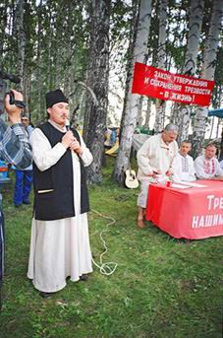
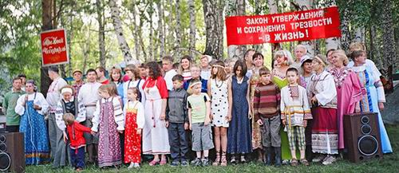
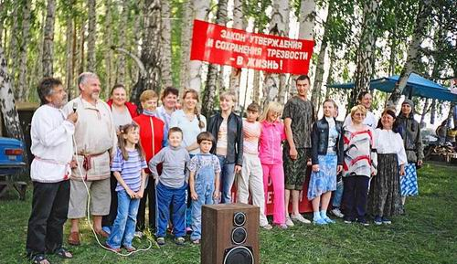

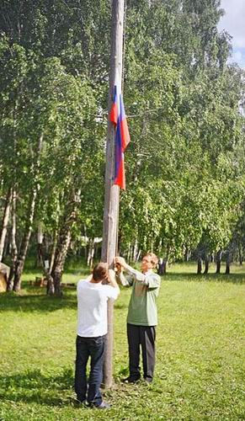
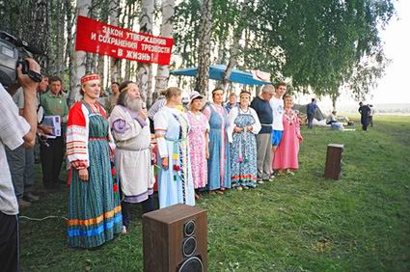
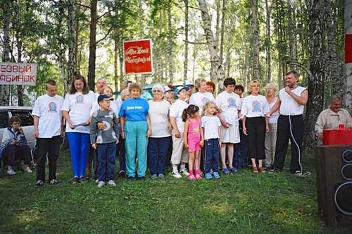
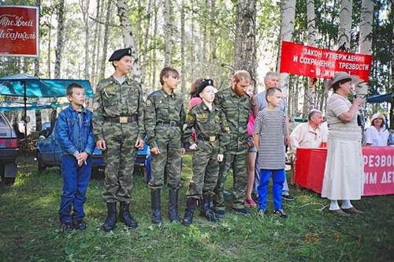
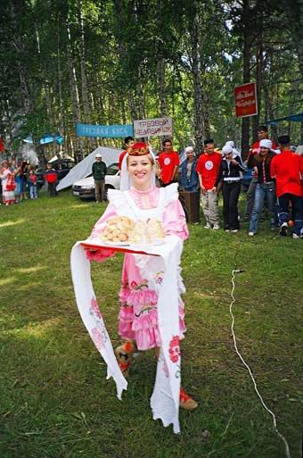
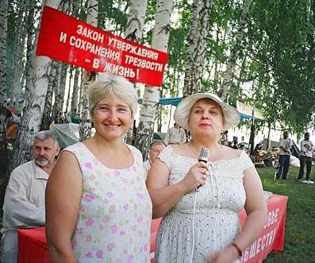
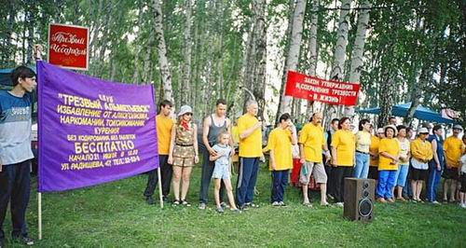
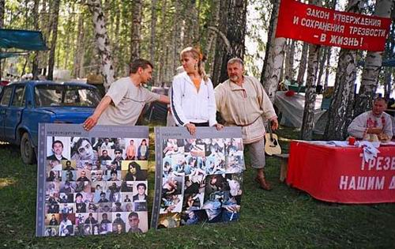
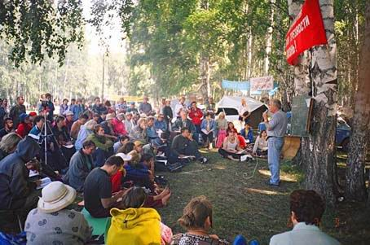
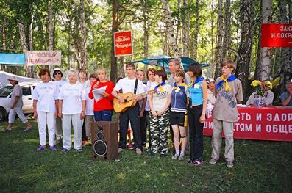
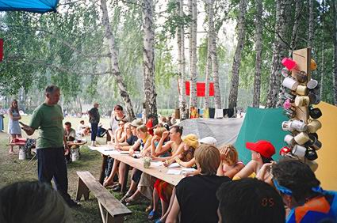
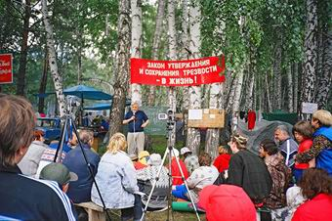
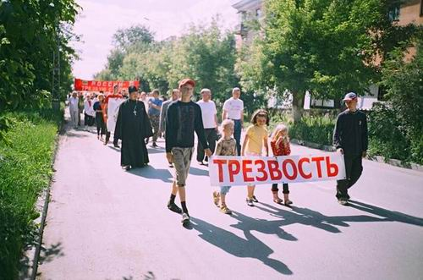
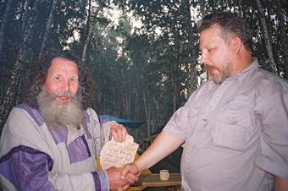
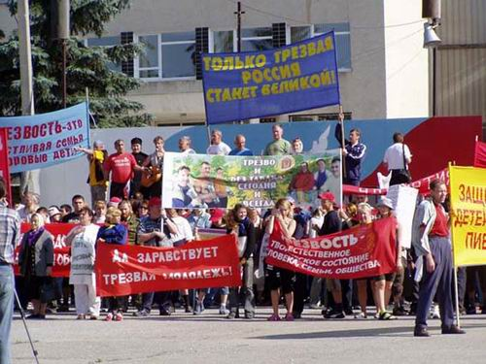
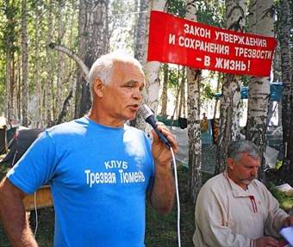
БОРОТЬСЯ С АЛКОГОЛИЗМОМ ИЛИ УТВЕРЖДАТЬ ТРЕЗВОСТЬ?
Алкогольная проблема существует на земле уже несколько тысяч лет и, наверное, столько же времени люди пытались каким-то образом противостоять этой беде. Особенно высокого уровня алкоголизации земная цивилизация достигла в последние 100-200 лет, когда алкогольная проблема превратилась в одну из самых острых и болезненных. В разные периоды в разных станах правительства, общественность, ученые пытались противостоять этой беде. И надо сказать, что во многих случаях был достигнут положительный результат, накоплен значительный опыт. Наиболее впечатляет в этом плане борьба с алкогольной бедой в мире ислама. В настоящее время существует не один десяток стран, в которых население вообще не знает вкуса алкоголя, там его просто нет. Отсутствует производство, продажа, реклама, алкоголь под запретом, и отношение к нему выработано примерно такое же, как и к другим наркотикам, например к героину. Алкоголь там отнесен к разряду наркотических веществ. Его производство, продажа и потребление преследуется по закону, в отдельных странах вплоть до применения смертной казни. Впрочем, применять эти законы на практике почти не приходится, так как там фактически не существует спроса на алкоголь, трезвость стала нормой жизни.
В странах христианского мира с переходом к индустриальному урбанизированному обществу алкогольная проблема обострилась, но активизировалось и противодействие этой болезни общества. Изучение опыта десятков стран на разные периоды истории позволило прийти к выводу, что человечеством выработано две основных теоретических и практических концепции решения этой проблемы, применяется к алкоголю два разных подхода, две политики. Когда в действие в стране вступает один подход, обстановка начинает улучшаться, показатели алкоголизации снижаются, уменьшаются все последствия алкопотребления. При втором подходе результатов практически нет, или результаты прямо противоположны желаемым. Оба эти подхода, обе политики обслуживаются двумя разными научными теориями. Обе теории оформились примерно в начале XX века. Один подход можно назвать позицией «борьбы с пьянством и алкоголизмом», вторую - «утверждение трезвого образа жизни» Соответственно, теории, лежащие в основе этих двух позиций можно назвать теорией борьбы с пьянством и теорией трезвости. Теорию борьбы с пьянством еще нередко называют теорией «культурного», «умеренного» пития, а теорию трезвости в последние годы принято называть собриологией. Когда то или иное государство берет за основу теорию и практику борьбы против пьянства за «культурное», «умеренное» потребление алкоголя, результата практически нет, или пьянство даже нарастает. Если же за основу политики берется концепция собриологии, наступает постепенное улучшение ситуации, как, например, в настоящее время в некоторых странах Северной Европы (Швеция, Норвегия и др.). Таким образом, вроде бы чисто научный спор между двумя группами ученых -трезвенниками и «культурпитейщиками», имеет самый прямой выход в плоскость практики. Каждый, кто берется заниматься алкогольной проблемой, независимо от своей основной профессии - нарколог, социолог, педагог, и т.д., должен разобраться и четко уяснить различие между этими двумя прямо противоположными концепциями, понять суть споров и разногласий, а главное, убедиться на конкретной практике и истории проблемы в разных странах, что теория трезвости стоит на строго научных, жизненных позициях, она основана на глубоких и независимых научных исследованиях и неоднократно проверена практикой и политикой. Достаточно сказать, что среди основателей этой теории мы видим фамилии таких выдающихся русских ученых, как Бехтерев, Введенский, Павлов, а в настоящее время, это профессор Маюров, академик Углов, профессор Жданов и многие другие. Одной из характерных особенностей теоретиков собриологии является то, что сами они не употребляют алкоголь ни в каком количестве и ни в каком виде, то есть являются убежденными трезвенниками, чего нельзя сказать об оппонентах - ученых-«культурпитейщиках» (в нашей стране апологетами этой антинаучной «теории» в 80-90-е годы были Левины, Бабаян, Заиграев и др.). Совершенно по-разному эти две теории определяют корень алкогольной проблемы, причины алкоголизации, предлагают совершенно разные методы решения проблемы и дают прямо противоположные рекомендации для решения этой проблемы на государственном уровне. К сожалению, последние 15 лет за основу государственной политики России взята давно уже дискредитировавшая себя «теория борьбы с пьянством». В результате потребление алкоголя в России увеличилось с 4 литров на душу населения в 1987 году до 16 литров в 1996 году и продолжает расти. Социальной основой алкоголизма, таким образом, является проведение государством неверной алкогольной политики, основанной на ложной концепции и антинаучной теории. Каждая теория проверяется практикой, а наша практика дает совершенно однозначные результаты. Следствием безудержного роста алкоголизации неизбежно стал рост потребления и других, нелегальных наркотиков, что собриологами прогнозировалось еще в 1988 году, когда произошел поворот к нетрезвой политике. Огромный рост числа алкоголизированных семей привел к росту числа беспризорников, сбежавших из этих семей - подавляющее число родителей беспризорников -алкоголики или пьяницы. Наблюдается рост числа детей попавших в сиротские дома - и снова это дети из спившихся семей. Все это прогнозировалось собриологами еще в самом начале искусственного раскручивания алкогольного крана - в конце 80-х - начале 90-х годов прошлого века. Так что мы «расхлебываем» неизбежные последствия вполне конкретной антитрезвой государственной политики. Кстати, уже по самому названию этой политики можно судить о подходе к проблеме - собриологи предлагают концепцию «государственной антиалкогольной политики», и их оппоненты — «государственной алкогольной политики». Разница принципиальна, и дело здесь не просто в игре слов. Актуальность проблемы алкоголизации на сегодняшний день видна невооруженным взглядом и определяется самым высоким в истории нашей страны уровнем этой алкоголизации. Критический рубеж - 8 литров абсолютного алкоголя на душу населения, после которого начинается генетическое вырождение нации, превышен у нас не менее чем в два раза, а, по мнению некоторых экспертов, - даже в три (в настоящее время через государственную статистику проходит не более половины всего потребляемого алкоголя, поэтому экспертные оценки расходятся). Особенно обострилась в последнее время проблема массового детского и подросткового пивного алкоголизма.
Недавно Главный санитарный врач России Геннадий Онищенко выступил против рекламы пива в средствах массовой информации. Он заявил, что пиво - это, безусловно, алкоголь и его реклама должна быть запрещена так же, как водки или вина. По его словам, государство должно занять более активную позицию при проведении алкогольной политики и не ограничиваться лишь приклеиванием акцизных марок. Ограничить потребление алкоголя, в том числе пива, просто необходимо, сказал главный врач, подчеркнув, что за последние годы молодежи посредством рекламы буквально навязывается образ жизни с алкоголем.
Почему же Главный врач особенно подчеркнул опасность пива, ведь по количеству содержания в нем этилового спирта - главного отравляющего вещества, - пиво - одно из самых слабых алкогольных изделий?
Однако этот подход не случаен. В последние годы в стране производство, продажа и потребление пива растет просто гигантскими темпами, ничем не ограничена реклама. В результате пивной алкоголизм получил катастрофические размеры. Особенно среди детей, подростков, молодежи и студентов. Бьют тревогу наркологи - все чаще к ним обращаются за помощью родители детей, которые стали алкоголиками, потребляя этот «безвредный напиток». Тревогу забил Минздрав России. Заведующий отделом токсикологии Владимир Нужный заявил, что российские подростки 15-16 лет вышли на четвертое место в мире по потреблению пива, обогнав такие страны, как Франция, Швеция, Норвегия, США, и другие. По мнению этого ученого, на интенсивность потребления пива детьми и подростками влияет широкая доступность этого алкогольного изделия, агрессивная и навязчивая реклама, заполнившая улицы городов и экраны телевидения, низкая цена. Пиво вовсе не такой уж «безобидный напиток», как считают многие подростки и их родители. Приобщение подростков к пиву ведет к быстрому формированию алкогольной зависимости, подчеркнул ученый. Врачи Научного центра Минздрава РФ огласили результаты своего исследования, в котором принимали участие студенты московских вузов. На подопытных добровольцах испытывали действие водки, пива и джин-тоника. Вывод: значительных отличий в протекании водочного и пивного опьянения не существует.
Безудержный рост пивной индустрии привел к тому, что среди алкозависимых людей быстро растет группа с диагнозом «пивнойалкоголизм», особенно в самой младшей возрастной группе. Все это заставляет пересмотреть навязываемое пивной мафией расхожее мнение о «меньшем вреде пива по сравнению с водкой» и срочно принять новые законодательные и иные меры против роста потребления пива. Вред пива заключается не только в содержащемся в нем этиловом спирте, но и в том, что от пива подростки быстро переходят и к более крепким алкогольным изделиям, и далее - к нелегальным наркотикам.
Бурный рост пивного пьянства среди детей, подростков и молодежи не случаен. Несколько лет назад, вопреки мнению трезвой общественности, Госдумой и Советом Федерации принято под давлением пивного лобби совершенно необоснованное решение вывести пиво из разряда алкогольных изделий. Это открыло широкую дорогу рекламе вредного для здоровья изделия, снизило акцизы, и позволило сделать пиво дешевым, доступным, даже для детей. Посмотрите на улицы наших городов - везде огромные щиты с рекламой пива, на каждом шагу - палатки-пивнушки. Посмотрите, что творится в дни выпускных вечеров наших школ в мае и в июне. Газетные репортажи напоминают сводки с места боев. Тысячи опоенных пивом подростков заполняют центральные улицы и парки, почти у каждого выпускника в одной руке - бутылка пива, в другой сигарета. Алкогольная и табачная мафия не считается ни с чем в погоне за выгодой. И не заметно противодействия этому наглому натиску.
Обостряется и проблема детского табакокурения. В прошлом году принят закон об ограничении курения табака. И посмотрите, как он нарушается на улицах наших городов! По закону поштучная продажа запрещена, но она продолжается. Нельзя продавать табак несовершеннолетним, но и это нарушение мы видим на каждом шагу. Нельзя курить в городском и междугородном транспорте, но посмотрите, как часто встречаются курящие водители в маршрутках, которые ежедневно отравляют табачным ядом сотни тысяч пассажиров. Так что законодательство есть - но нет контроля над его выполнением, нет наказаний, предусмотренных законом.
Анализ прессы говорит о том, что многие газеты, вместо пропаганды трезвого, здорового образа жизни, ведут практически пропаганду алкопотребления, пишут о пользе вина, пива для здоровья, печатают портреты кумиров с сигаретой во рту и т.д.
На подрастающее поколение очень большое влияние оказывает наша маскультура. Мы видим в последние годы, как нарастает число песен с алкогольно-табачной тематикой, во многих песнях неприкрыто звучат призывы выпить, закурить, есть песни и о наркотиках. Все это оказывает огромное влияние на неокрепшее сознание детей, создает романтический ореол вокруг алкоголя, табака, других наркотиков.
Все это и является конкретным механизмом алкогольно-табачного оболванивания населения, прежде всего детей, и рост среди них пивного пьянства - вполне закономерное последствие этой нетрезвой политики. Изменения в лучшую сторону необходимы и возможны. Выбор невелик - быть или жить, третьего не дано.
Необходимо в ближайшие сроки распространить на пиво алкогольное законодательство, ликвидировать рекламу пива и сигарет в прессе и на улицах городов, ужесточить антиалкогольное и антитабачное законодательство. Необходимо не допускать проведения в стране таких мероприятий, как ярмарка вин или день пива. На массовых праздниках желательно ограничивать или прекращать продажу алкоголя, в первую очередь пива. В прессе необходимо прекратить рекламировать и пропагандировать пиво, другие алкогольные изделия, и перейти от лицемерной позиции «культурного, умеренного» пития к позиции трезвого здорового образа жизни. Просьба к учителям - прекратить употребление алкоголя и табака, если кто-то еще этого не сделал и начать в классах настоящую пропаганду трезвости на основе науки собриологии (теории отрезвления общества). В педагогических и медицинских учебных заведениях желательно на всех факультетах ввести преподавание собриологии.
Без нашего противодействия алкогольно-табачная проблема в стране не может быть эффективно решена. Это позволит решить и проблему наркомании, так как выяснено - те, кто сознательно и добровольно отказался от употребления алкоголя и табака, тем более не будут употреблять и другие наркотики.
Существует ли в нашем обществе готовая концепция по решению алкогольной проблемы? Да, это концепция в теоретическом, и практическом плане достаточно хорошо разработана, и ее положения сформулированы в науке собриологии. Изменить положение в стране может отказ от алкогольной политики, переход к государственной антиалкогольной политике на основе теории трезвости, или науки собриологии. Собриологами страны уже несколько лет назад разработаны и переданы для изучения в Госдуму проекты «Основ государственной антиалкогольной политики», но они неизменно терялись в «коридорах власти», и продолжалась прежняя антитрезвая политика. Без коренного изменения алкогольной политики улучшение ситуации на алкогольном фронте невозможно.
Виктор Павлович Кривоногов,
д.и.н. профессор,
вице-президент МАТр
А ОНА ДЕЙСТВУЕТ!
(из электронной почты редакции)
Здравствуйте! Вот буквально 20 минут назад закончил смотреть видео-лекцию В.Г. Жданова. Хочу сказать, что эта лекция повлияла на меня очень сильно. Я курил и иногда, очень редко, но всё же пил пиво. Я выкинул сигареты в окно и больше никогда в жизни не буду пить и курить. Ведь правда, это яд! А от яда надо избавляться. Человек должен стремиться к лучшему, а так получается, что мы катимся по наклонной траектории вниз.
Родители мои никогда не курили и не пили. Я подумал, что же повлияло на становление моей личности? А повлияло окружение. Фильмы, реклама и т.д. И изменение в людях можно заметить даже за десятки лет. Первый раз пиво я попробовал год назад, когда мне исполнилось 18 лет. Я его пил не чаще, чем раз в месяц, но всё же пил… Курить начал примерно тогда же. Если сравнить мой выпускной класс, я имею ввиду девушек, и выпускной класс этого года, то разница ошеломляет. Мой класс – 11 медалистов, девушки все опрятные, ничем не испорченные, ни слова ругательного никогда не скажут. А выпускной класс этого года, это кошмар просто. Днём вышел в магазин за продуктами. Встретил друга, стояли вдвоём обсуждали что-то. Подошла девочка лет 13 и говорит продавцу: «Мне пожалуйста пиво и откройте». Я смотрю на девочку и говорю: «Девочка а не рано ли пиво пить?» Она же мне: « А шо, я пить хочу! Отавли, вообще».
Неужели бы я так ответил в свои 13 лет парню? Да у меня такого даже в мыслях никогда не было. В 13 лет я игрался с друзьями в машинки радиоуправляемые на перегонки, играл в футбол и ходил на моделирование самолётов! У меня в голове даже не было мысли о том, чтобы выпить пиво или закурить сигарету.
В данный момент я сижу и записываю видео-лекцию на диски для распространения среди друзей и родственников. Что я хочу сказать. Давайте вспомним, что же мешало людям в СССР пить и курить? Они были чем-то заняты! Я предлагаю занять людей чем-то. Для детей это кружки, соревнования, детские олимпиады, концерты, выставки и т.д.
Надо дать понять детям, что они могут добиться всего, если не будут убивать себя этим ядом! Дать возможность детям принять участие в ваших акциях. Вот у нас в Харькове во время праздника пива ходили детки лет 12-ти и меняли яблоки на сигареты. Подходят они к курильщику и говорят: «Здраствуйте, мы против курения. Мы вам предлагаем поменять ваши сигареты на яблоки». Чтобы дети принимали в этом участие и дорожили тем, что они делают. Тогда они будут знать, что это плохо!
Как заставить молодёжь отказаться от зелья? Молодёжь сейчас любит всё, что модно. Это всегда такое было. Для молодёжи нужно только одно – самореализоваться, быть видным среди других! Вот я дизайнер. В свои 19 лет я умею разбираться в том, что заинтересует людей. У вас есть сайт. Яя предлагаю следующее:
1) красивый, модный дизайн;
2) Конкурсы и т.п. (для того чтоб заинтересовать посетителей);
3) Вопросы, тоже типа конкурсов, но вопросы будут по статьям против курения (это заставит людей прочитать эти статьи);
Я благодарен вам за вашу работу. Очень хочу с вами сотрудничать! Жду вашего ответа.
С уважением, Дмитрий
dimusyadesign@mail.ru
Здравствуйте, уважаемые борцы за здоровье нации!
На днях посмотрел запись лекции В.Г. Жданова – был в шоке. Просто ошеломляющее впечатление...
Хочу приобрести его (либо его учителей) книги по восстановлению зрения и здоровья вообще. Подскажите авторов и названия литературы.
С уважением, Владимир,
mailto:MegaRacer@mail.ru
ГДЕ МОЖНО ЗАКАЗАТЬ
упомянутые в репортаже о слете материалы
1. Учебные пособия А.Н. Маюрова, Я.А. Маюрова «Уроки культуры здоровья»:
- 115035 г. Москва, 1-й Кадашевский пер., д.. 11/5, стр. 1. Тел./факс: (095) 953-9912, 953-2170, Е-mаil: реdobsh@опliпе.ru;
- 191119 г. Санкт-Петербург, ул. Коломенская, д. 44. Тел./факс: (812) 325-1659;
2. Видеокассеты, CD и DVD диски с лекциями В.Г.Жданова:
- Москва, тел. (095) 400-17-19, Карпачев А.А. E-mail: ssk77@mail.ru
- 650016, Абакан-16, а/я 327, Тарханов Г.И., тел. (39022)5-84-40, E-mail: trezvo@yandex.ru.
3. Программу фонда трезвости им. Шичко по освобождению от алкоголизма, курения и наркомании – 620146, г. Екатеринбург ул. Денисова-Уральского 4-33, Дружинин В.А., тел. (343) 243-91-81, E-mail: narknike@sky.ru;
4. Книгу Евгения Ройзмана «Город без наркотиков» (цена без пересылки 250 руб.) и четыре диска (по 150 руб. каждый), рассказывающие о фонде «Город без наркотиков»:
- Нарковойны: Эпизод 1. Скрытая угроза. Эпизод 2. Атака фонда;
- Нарковойны: Эпизод 3. Империя наносит ответный удар. Эпизод 4. Избранный или последняя надежда;
- «Подлинник» Наркомат 2 «Героиновый Екатеринбург»;
- Белая смерть и дворцовый переворот.
– 620146, г. Екатеринбург, ул. Чкалова 119-153, Шестаков А.В. тел. (343) 240-90-34
5. Книгу Николая Егорова «Как спасти Россию» – 140093, г. Дзержинский, Московской области, ул. Лесная 17 – 92, Егоров Н.А.
6. Книгу Владимира Верясова «Родись заново» – 423450, г. Альметьевск-2, а/я 405, Верясов В.А. тел. (8553) 23-66-29;
6. Сборник стихов Леонида Молокова «Песни сердца» – 641800, г. Шадринск, Курганской обл., ул. Фабричная, 22 – 70, Иванова Л.С.
7. Видеофильмы Анастасии Антоновой «Сердце хирурга» и «Я подарю тебе жизнь» (в репортаже о них не упоминалось, но фильмы были показаны на слете в один из первых дней) – тел./факс (09664) 1-04-12, тел. (09664) 7-47-09, генеральный директор ОАО «Комсет» Сухачев Александр Николаевич.
Редактор
Как подписаться на газеты
Чтобы подписаться на газеты Союза борьбы за народную трезвость (СБНТ) «Соратник», «Мы молодые», «Подспорье», Всероссийского Православного братства трезвения «Трезвение» и Общероссийского объединения «Оптималист» газету «Оптималист» достаточно сообщить свою заявку на электронный адрес trezvo@yandex.ru, либо почтовый: 665016, г. Абакан, а/я 327, или по телефону (39200) 5-84-40. Если газету «Оптималист» вы хотите получать более чем в одном экземпляре, Вам следует обращаться непосредственно в редакцию этой газеты: электронный адрес egb555@rambler.ru, или 655001, г. Абакан, а/я 1288, или по телефону (39200) 4-05-77.
ПРИАМУРЬЕ ПРОТВ НАРКОТИКОВ
Воскресный день 26 июня в календаре отмечен как Международный день борьбы против наркотиков. В этом году эта дата к тому же совпала с днём молодёжи.
Трезвые силы Приамурья в лице Амурской региональной федерации зимнего плавания «Аквайс спорт», оздоровительного клуба «Соратник», Амурской региональной общественной организации «Трезвое Приамурье» провели совместные мероприятия, посвящённые этому дню. Амурская региональная федерации зимнего плавания «Аквайс и спорт» выступила организатором марафонского заплыва на дистанции 15 километров по реке Зея от с. Усть-Ивановка до г. Благовещенска. В заплыве приняли участие 17 человек от молодых пловцов до ветеранов, из них трое женщин. Заплыв начался в 12 часов после традиционного построения и напутственного слова председателя Александра Брылина. Две группы пловцов вошли в воду с интервалом 10 мин. На всём протяжении дистанции их страховали спасательный катер и две экипированные резиновые лодки. Температура воды + 20 градусов. Отличная погода. Время пребывания в воде 2,5-3 часа. Трое участников заплыва впервые проверяли свои силы на такую длинную дистанцию. До финиша дошли все участники, кое-кто даже успел хорошо подзагореть на воде. Пловцы-марафонцы были встречены отдыхающими горожанами и нашими соратниками на набережной р. Зеи Благовещенска. Завершился заплыв торжественным награждением с вручением вымпелов участника заплыва и горячим чаем с бутербродами. Яркое чувство победителя было выражено на лице каждого участника. Такое запомниться надолго. Трезвые люди ещё раз показали пример силы духа, крепкого здоровья, бодрости.
В 16 часов в педагогическом колледже состоялся восьмой день курсов по методу Г.А. Шичко, который проводил действительный член международной ассоциации психоаналитиков Владимир Алексеевич Коняев, председатель ОНД «Трезвая Бурятия» из г. Улан-Удэ. Владимир Алексеевич приехал в наш город по приглашению председателя Амурской региональной общественной организации «Трезвое Приамурье» Игоря Фёдоровича Терехова. В программу курса был включён очень интересный семинар – тренинг для женской аудитории на тему: «Мужской взгляд на тайну женской души – какой он, или как грамотно влиять на мужское поведение?». Кроме того, Владимир Алексеевич поделился с нами весьма эффективным опытом работы по пропаганде трезвости. А именно, расклейка листовок на тему трезвости по 10 штук в день. Наши соратники переняли этот опыт, стали расклеивать листовки, например, такого содержания: «Курение табака – забава дурака», «Алкоголь, табак – это киллеры, услуги которых оплачиваются жертвой, с радостью и удовольствием», «Не бойся быть белой вороной, бойся стать пьяной свиньёй», «Нас убивают алкоголем, трезвость возвращает жизнь», «Трезвый муж – счастливая семья», «Благовещенск, Трезвей»! и др.
Вечером в Благовещенском городском парке состоялась большая концертная программа для молодёжи на тему «Скажем нет наркотикам». В программе концерта выступил с обращением к молодым людям И.Ф. Терехов. Им была проведена со сцены акция массового отказа от табака. В это время наши соратники проводили агитацию за трезвый образ жизни среди зрителей, раздавали им визитки. Работа была нелегкая, приходилось быть пассивными курильщиками в среде большинства употребляющих табак людей. На вопрос хотели бы вы освободиться от вредной привычки употребления табака, почти всегда следовал ответ: «Да, но не знаем как». Массового отказа от табака сразу не получилось. Но выступление и акция вызвали широкий резонанс, нашли среди молодых людей понимание и отклик, о чём свидетельствовали многочисленные звонки в последующие дни.
Хочу закончить призывом: «Трезвейте, люди!».
Дмитрий Юсупов,
«Трезвое Приамурье» г. Благовещенск
«Трезвая Беларусь» приглашает на ярмарку здоровья
В соответствии с Календарным планом республиканских спортивно-массовых и физкультурно-оздоровительных мероприятий Министерства спорта и туризма Республики Беларусь на 2005 год с 12 по 21 августа 2005 года состоится ярмарка здоровья “Трезвая Беларусь”, включающая:
1. 12-14 августа — VII Республиканский открытый фестиваль оздоровительных клубов “Неманские зори”.
2. 15-19 августа — III Республиканский открытый образовательный, физкультурно-оздоровительный семинар “Учиться всегда полезно”.
3. 19-21 августа — ХI Открытый республиканский слет “Папа, мама, я — здоровая семья”.
Состав команды — 20 человек, в т.ч. руководитель.
Возрастные группы: учащиеся до 18 лет, взрослые.
Расходы на проведение:
1. Фестиваль “Неманские зори”, слет “Папа, мама, я — здоровая семья” — за счет средств Министерства спорта и туризма Республики Беларусь.
2. Физкультурно-оздоровительный семинар “Учиться всегда полезно” — оргвзнос: взрослые — 5 у.е., школьники — 1 у.е.
Средства, полученные от участников идут на аренду территории и услуги турбазы.
3. По командированию участников (проезд, питание, проживание, оргвзнос, снаряжение и др.) несут командирующие организации и сами участники.
Условия приема и подачи заявок.
Все организации, получившие данное приглашение, подтверждают свое участие по телефонам не позднее, чем за 5 суток до начала ярмарки “Трезвая Беларусь”.
Справки по телефонам: днем —231-69-17, 232-63-28, вечером — 295-15-56.
Туристско-оздоровительный комплекс “Высокий берег”: днем — (8-01717)
5-43-96, 4-16-41.
С уважением, директор Г.В. Серяков
Исполнитель В.А. Толкачев,
р.231-69-17 д.295-15-56
ПРОГРАММА
ярмарки здоровья “Трезвая Беларусь”
1. Время, место.
С 12 по 21 августа 2005 года.
Минская область, Столбцовский район, Туристско-оздоровительный комплекс “Высокий берег”. Прибытие на ст. Столбцы (Брестское направление), далее на турбазу— 6,5 км.
2. Программа:
2.1. С 12 по 14 августа VII открытый фестиваль оздоровительных клубов “Неманские зори”.
Командные виды – турполоса, водный туризм, детская полоса препятствий “Дальше, выше, быстрее”, волейбол, перетягивание каната, мини-футбол, представление команд, оформление лагеря.
Личные виды – метание спасательных кругов, самодеятельность.
Аттракцион “Пар, веник, вода”.
2.2. С 15 по 19 августа III Открытый образовательный физкультурно-оздоровительный семинар “Учиться всегда полезно”:
2.2.1. лекции, семинары по трезвому, здоровому образу жизни, экологии природы и человека, формированию антинаркотической зависимости, проведение экспресс-тестов на состояние здоровья и работоспособности и др. представителями Республики Беларусь, стран СНГ, близкого и дальнего зарубежья.
2.2.2. физкультурно-оздоровительные мероприятия: спортивное ориентирование, вело и водные походы, волейбол, футбол и др.
2.2.3. аттракцион “Пар, веник, вода”.
2.2.4. культурная программа: экскурсии в музей Я.Коласа, Несвиж, Мир, Брест и Минск, конкурсы самодеятельности и песни у вечернего костра и др.
2.3. С 20 по 22 августа XI Открытый республиканский слет “Папа, мама, я — здоровая семья”.
Командные виды — спортивное ориентирование, семейная туристская эстафета, “веселые старты”, конкурсы фото, песни.
Личные виды – дартс, бросание тяжелого предмета, прыжки через скакалку.
Аттракцион “Пар, веник, вода”.

